

Räuchern – ein uralter Brauch

Weihrauch ist mit seinem besonderen Aroma am bekanntesten. Es werden viele andere Harze, Hölzer oder Kräuter zum Räuchern verwendet. Verschiedenes Räucherwerk und Methoden zu Räuchern.
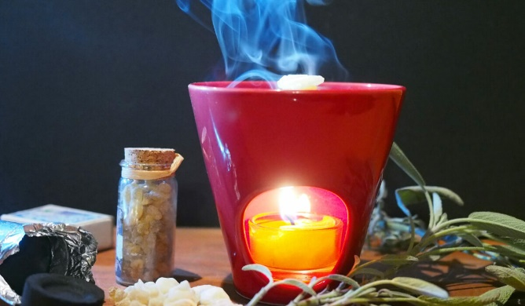
Seit Jahrtausenden wurde in allen Hochkulturen geräuchert. Neben religiösen und mystischen Zwecken waren es auch reinigende und heilende Rituale.
Zu den Festen im Jahreskreis, vor allem aber in den Rauhnächten von Weihnachten bis zum Dreikönigsfest wird geräuchert.

Nachhaltig ist das Räuchern heimischer Pflanzen
Am bekanntesten ist der Weihrauch, der, wie viele Kräuter und Baumharze, nicht nur einen besonderen Duft verströmt, sondern auch desinfizierende Wirkung besitzt.
Eines der wichtigsten heimischen Räucherkräuter ist Beifuss. Sie finden den Beifuss fast überall und können ihn auch ohne Räucherkohle verbrennen. Auch Salbei, getrocknet aus dem Küchengarten, können Sie ganz einfach ohne Kohle oder Stövchen verräuchern.
Weitere Pflanzen, die Sie zum Räuchern verwenden können:
Holunder, Eisenkraut, Minze, Rose, Lavendel, Schafgarbe, Wacholder

Räuchern mit Kohle, Kessel oder Schale
Besonders Harze, wie Weihrauch oder auch Fichtenharz, müssen Sie auf glühender Kohle verräuchern. Legen Sie dazu die glühende Kohle in eine feuerfeste Schale mit Sand, der zur besseren Verteilung der Hitze dient und die Glut länger hält.
Sanft Räuchern mit dem Stövchen
Für diese Art des Räucherns brauchen Sie ein Räucherstövchen mit Sieb, ein Teelicht und das Räucherwerk.
Das Räucherwerk verglimmt langsam und verströmt einen angenehmen, dezenten Duft, es raucht auch nicht so intensiv.
Räuchern mit Räucherbündel
Räucherbündel können Sie entweder kaufen oder im Hochsommer selbst binden. Hier handelt es sich um kleine Sträußchen aus Räucherkräutern, die verschnürt und getrocknet werden. Sobald sie vollständig durchgetrocknet sind, können Sie sie verräuchern.

Nach dem Räuchern lüften
Lüften Sie nach dem Räuchern Haus oder Wohnung gut durch.

Weitere Informationen sowie Tipps und Tricks zu einem nachhaltigen Lebensstil finden Sie unter www.wir-leben-nachhaltig.at.

